Смета расходов проекта
№ п/п | Наименование | Требуемые средства, руб. | Предполагаемый источник финансирования
 | Бумага для печати 1 пачка * 350 руб. | 350 | Администрация МО «Улу-Юльское сельское поселение»
 | Услуги связи (Интернет-трафик, Megafon) 550 руб./мес. * 4 мес. | 2200 | МАОУ Улу-Юльская СОШ
 | Распечатка материала (цветная) 100 листов* 12 руб. | 1200 | Администрация МО «Улу-Юльское сельское поселение»
 | Ламинирование материала 100 листов * 17 руб. | 1700 | МАОУ Улу-Юльская СОШ
 | Брошюрование материалов проекта | 100 | МАОУ Улу-Юльская СОШ
 | Организация чаепития | 3000 | Администрация МО «Улу-Юльское сельское поселение»
 | Всего: | 8550

Итак, мы узнали, что на реализацию проекта нам необходимо 8550 рублей. Эти средства потребуются для подготовки альбома воспоминаний Детей войны, организации чаепития, подготовки анкет для проведения опросов и т.д.

МЕХАНИЗМ РЕАЛИЗАЦИИ ПРОЕКТА
ФОРМИРОВАНИЕ ПРОЕКТНОЙ ГРУППЫ.
ВЫБОР НАЗВАНИЯ ПРОЕКТА
Из числа учащихся 7 класса, заинтересованных в решении выбранной проблемы, была создана проектная группа. Для выбора названия проекта члены проектной группы использовали метод мозгового штурма.
Было решено назвать проект просто и понятно - «Дети о детях войны».

АНАЛИЗ НОРМАТИВНО-ПРАВОВОЙ БАЗЫ, СМИ, РЕСУРСОВ СЕТИ ИНТЕРНЕТ; ПРОВЕДЕНИЕ СОЦИОЛОГИЧЕСКОГО ОПРОСА.
Мы изучили нормативно-правовые документы: Конституцию РФ, Гражданский кодекс РФ, ФЗ «О персональных данных», Устав МАОУ Улу-Юльской СОШ.
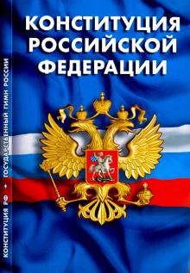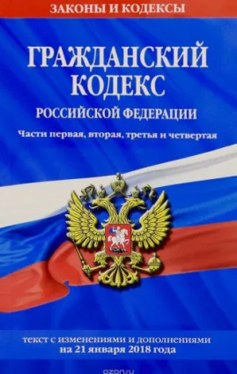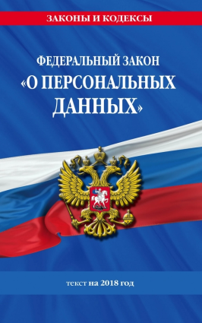
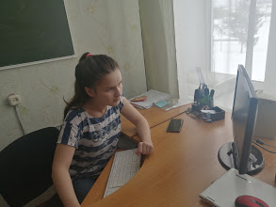
Выяснили, что мы имеем право объединяться в группы для решения разных вопросов, проводить информационную работу со школьниками, проводить работу по сбору информации о детях войны, но не имеем право эту информацию разглашать без их согласия.
Изучили материалы СМИ, сети Интернет. Много информации об участниках ВОВ, тружениках тыла. Они рассказывают о событиях военных лет. Имеется информация о детях войны, которые стали героями, совершали подвиги, погибли. Информация о жизни детей, которые не участвовали в боях, практически отсутствует.

ВСТРЕЧА С ЭКСПЕРТАМИ
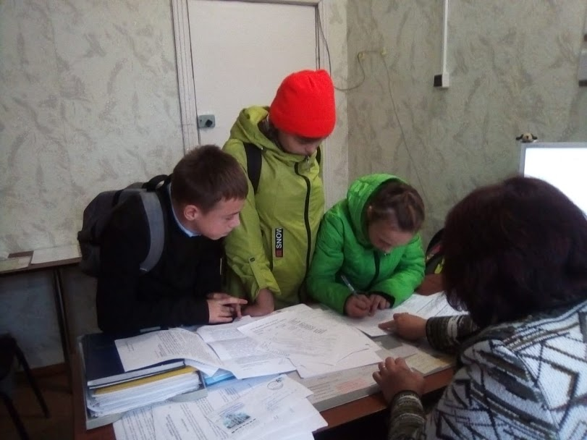
Мы обратились к управляющей делами Администрации Улу-Юльского сельского поселения Смирновой О.Г. с целью узнать, сколько в нашем поселке проживет людей, имеющих статус «Дети войны». Выяснили, что в нашем поселке таких людей – 50. Взяли список детей войны.
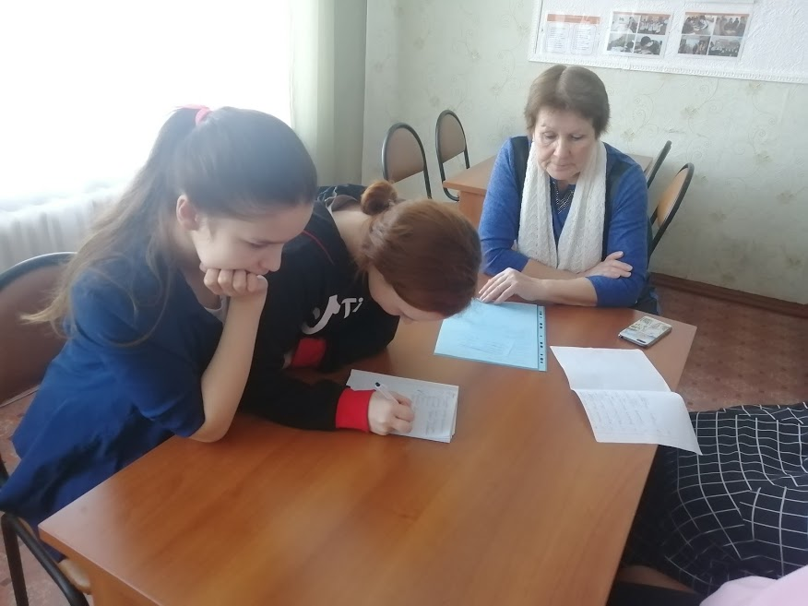
Затем мы обратились в школьный музей к Семенову Д.В. с целью выяснить, есть ли какая-либо информация о детях войны в школьном музее. Узнали, что в школьном музее хранится информация о ветеранах Великой Отечественной войны, тружениках тыла, вдовах. Собран материал о Махиной Антонине Васильевне, которая является ребенком войны. Но информации от одного живого свидетеля войны не достаточно. Поэтому было решено самостоятельно узнать подробно о событиях военных лет от детей войны, проживающих в нашем поселке.
Мы решили обратиться за помощью к Румянцевой Н.А., председателю Совета ветеранов. Мы сверили список Детей войны. Определили тех людей, у которых мы могли бы узнать информацию о ВОВ. Нина Александровна дала нам контакты и адреса детей войны для того, чтобы мы могли позвонить, прийти договориться о встрече.

ПРОВЕДЕНИЕ ОБЩЕШКОЛЬНОЙ ЛИНЕЙКИ
Общешкольную линейку провели сразу после встречи с председателем Совета ветеранов.
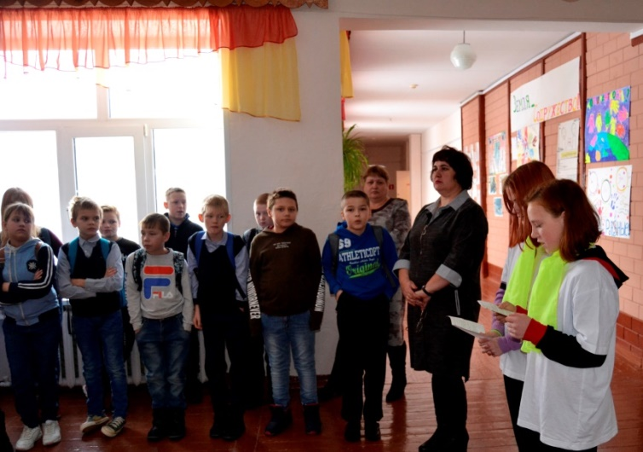
На линейке рассказали об актуальности, цели, задачах нашего проекта, о том, что для его реализации нам необходимы волонтеры из числа школьников для сбора информации о детях войны.
На общешкольной линейке присутствовали 60 человек.
Результатом работы стало создание группы волонтеров из числа школьников. Всего 21 человек.

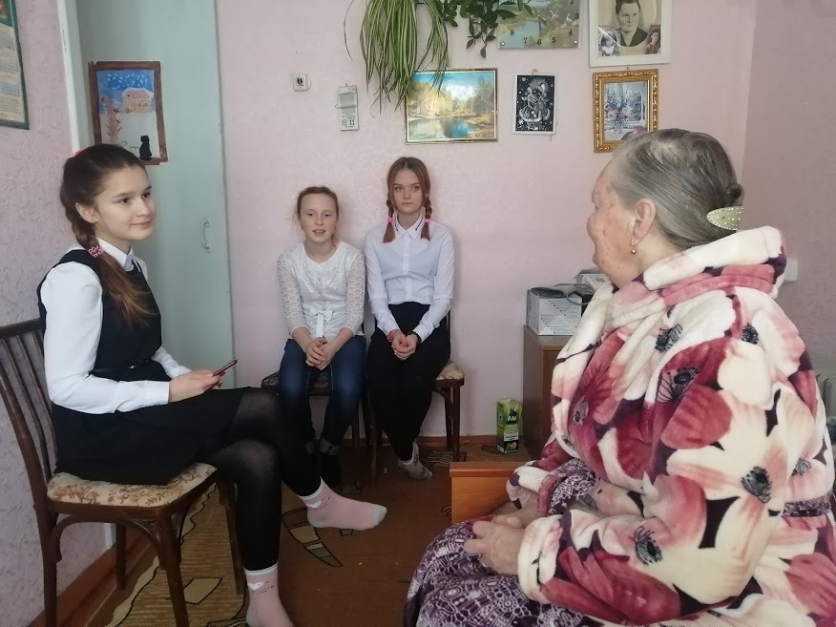
ВСТРЕЧА С ПОЖИЛЫМИ ЛЮДЬМИ – «ДЕТЬМИ ВОЙНЫ»
После того, как сформировалась группа волонтеров из числа школьников для сбора информации о детях войны, мы начали звонить детям войны, договариваться. Дозвониться смогли не до всех, а всего до 3 человек. Было решено, что нужно идти к остальным для того, чтобы договориться о встрече.
В результате нам удалось договориться о встрече с 5 детьми войны. Всего 5 человек из 20 согласились рассказать о своем детстве в военное время. Остальные не смогут нас принять по состоянию здоровья, либо по причине того, что им нечего рассказать, не помнят.
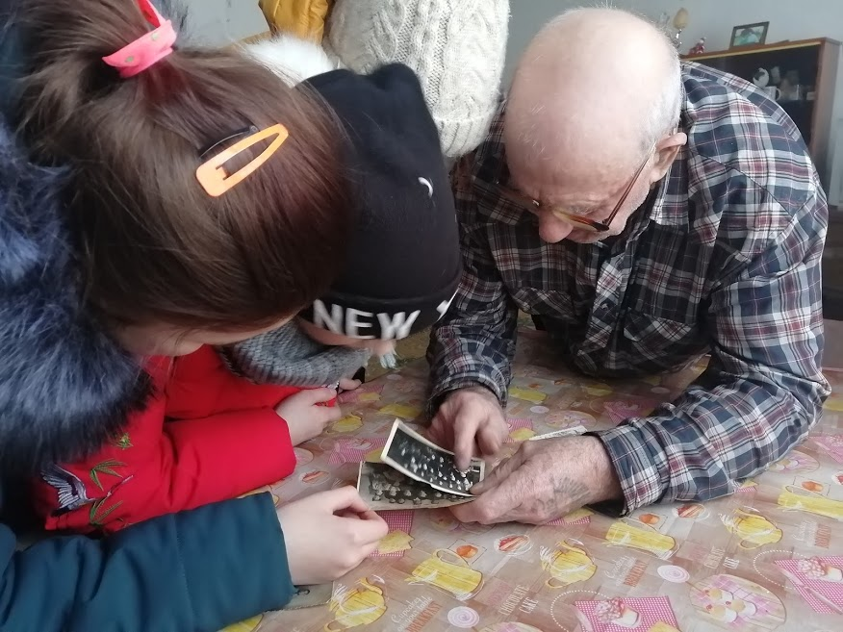
Мы приходили к бабушкам и дедушкам, которые имеют статус «Дети войны». Они были очень рады видеть нас. Мы активно задавали им вопросы о том, где они жили, сколько лет им было во время войны, что они помнят об их детстве, какие у них есть воспоминания о том, когда началась и закончилась война, чем занимались в военное время, расспрашивали о родственниках, принимавших участие в боевых действия.
Нам рассказали о том, каким они помнят своё детство: как жили в землянках, ходили босиком по девять месяцев в году, поведали о том, что носили по очереди теплую одежду, о том, как они питались одной крапивой, готовили из нее разные блюда, ели гнилую картошку. Эти дети не видели детства, у них не было игрушек, у них не было времени на получение образования, они много работали. Дети войны не понаслышке знают, что такое голод, холод и смерть.

ПОМОЩЬ ПОЖИЛЫМ ЛЮДЯМ, ПОЗДРАВЛЕНИЕ С ПРАЗДНИКАМИ
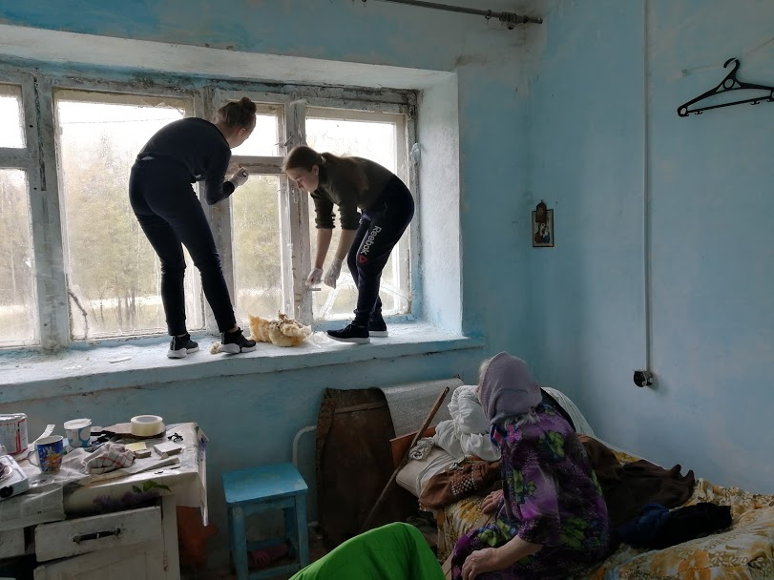
Во время встреч с детьми войны, мы всем, без исключения предлагали свою помощь. Но большинство из них отказались, сославшись на то, что у них есть дети, внуки, соседи, которые к ним приходят и помогают. Но на случай, если кому-нибудь понадобится помощь, мы оставляли свой номер телефона. И, как оказывается не зря. На следующей неделе нам позвонила Махина А.В., она попросила заклеить окна сверху, так как не достает, а встать на стул не может, так как кружится голова. Мы с удовольствием помогли Антонине Васильевне.
Забота о пожилых людях в нашей школе была всегда. Мы их поздравляем с праздниками, приглашаем в школу на беседы, концерты, утренники, оказываем помощь.
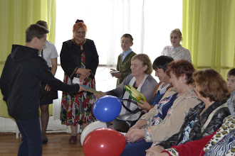
Ежегодно в День добра и уважения (1 октября) в школе проводятся мероприятия, посвященные международному дню пожилых людей. Мы всегда готовимся к этому мероприятию, учим стихи, песни, готовим подарки. Этот год – не исключение. Мальчики на уроках технологии вырезали разделочные доски, а мы украсили рисунками и покрыли лаком. В школе встречали пожилых людей и дарили им шарики, провожали их в актовый зал, где проходило мероприятие. Там вручили им разделочные доски на память.
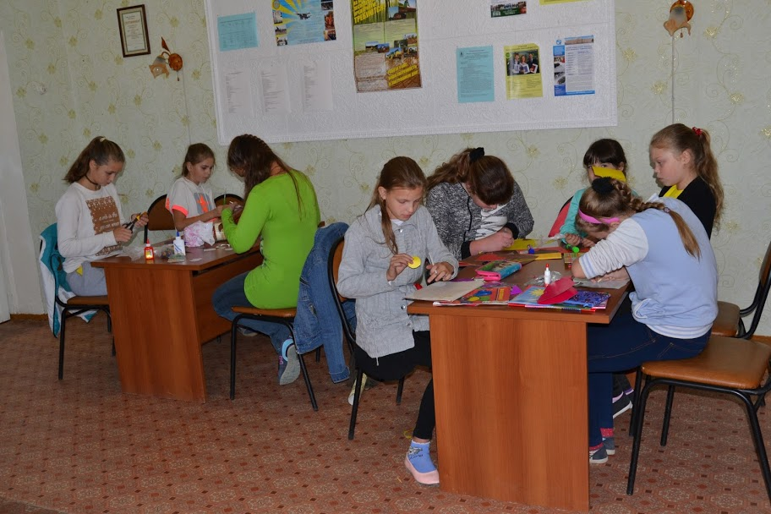
Мы не забываем об одиноких пожилых людях в праздники. Мы всегда делаем подарки, открытки своими руками для пожилых людей. А также проводим мастер-классы для учащихся по изготовлению праздничных сувениров. Эти сувениры ребята дарят своим бабушкам и дедушкам на праздники: 8 марта, 23 февраля, новый год и др.
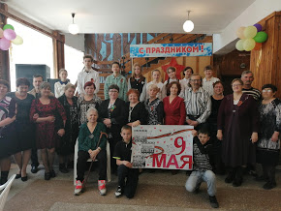
Традиционно в День Победы в Доме культуры нашего поселка проходит праздничное мероприятие, в котором волонтерский отряд «Надежные руки» принимает активное участие. Мы готовим поздравление для всех присутствующих на мероприятии. Рисуем плакаты, читаем стихи. За это бабушки и дедушки нас благодарят и угощают конфетами и фруктами.

ОФОРМЛЕНИЕ АЛЬБОМА ВОСПОМИНАНИЙ ДЕТЕЙ ВОЙНЫ
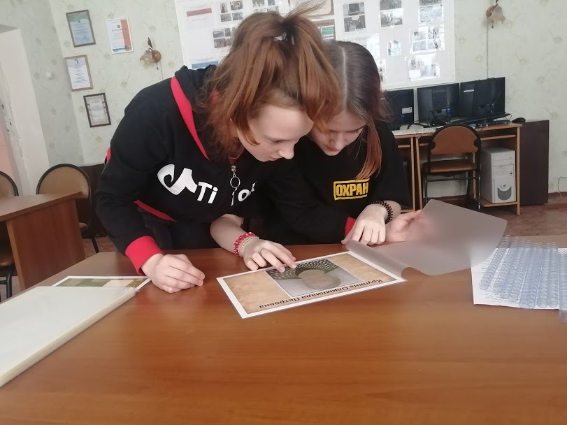
После того, как мы встретились с людьми, которым присвоен статус «Дети войны», было собрано достаточное количество информации и фотографий для того, чтобы приступить к реализации главного мероприятия проекта – создание альбома воспоминаний детей войны.
Во время встреч с детьми войны мы взяли письменное согласие на запись, размещение информации в альбоме, публикацию статей в социальной сети «ВКонтакте», распространение на классных часах. Так как по закону о персональных данных мы не имеем право без согласия распространять информацию о детях войны.
Весь разговор во время встречи с разрешения участников записывали на диктофон для того, чтобы не упустить ни одного момента. Затем мы переносили запись с диктофона в текстовый документ для удобства работы над материалом. Затем обрабатывали информацию, добавляли фотографии, оформляли с помощью компьютера в программе Microsoft Power Point для создания презентаций. Получившуюся презентацию мы будем использовать на классных часах для учащихся 1-11 классов МАОУ Улу-Юльской СОШ и для оформления альбома. А также мы данную презентацию планируем показать на чаепитие, на которое пригласим детей войны, о которых презентация.
В программе Microsoft Power Point выбрали фон, добавили текст, подобрали шрифт, вставили фотографии детей войны. Затем презентацию распечатали на листах формата А4, заламинировали, сброшюрировали и у нас получился альбом воспоминаний детей войны.

КЛАССНЫЕ ЧАСЫ ДЛЯ УЧАЩИХСЯ ШКОЛЫ
На следующий день мы начали проводить классные часы для учащихся 1-11 классов по теме «Дети войны». Мы провели 10 классных часов за 5 дней. Так как 10 и 11 классы небольшие, нам предложили их объединить и провести общий классный час.
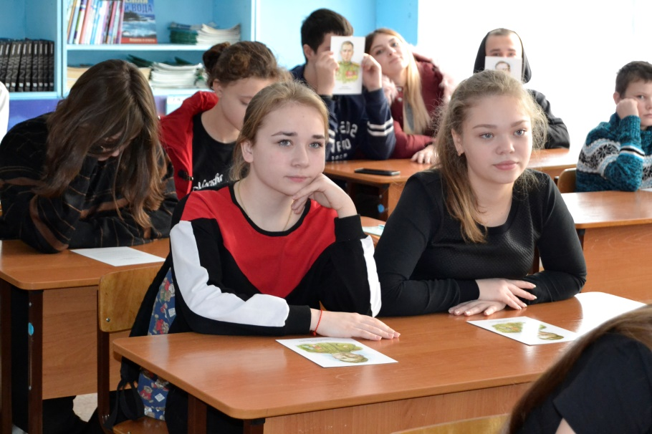
Мы рассказали о том, что реализуем проект «Дети о детях войны» и представили продукт нашего проекта – альбом воспоминаний детей войны. Показали презентацию, представив весь материал, который нам удалось собрать о детях войны. В конце классного часа учащиеся школы с интересом задавали нам вопросы о детях войны, на которые мы с удовольствием ответили. Некоторые из детей рассказали нам о том, что у них были бабушки и дедушки, которые участвовали в Великой Отечественной войне.
Информацию о детях войны разместили в группе школы в социальной сети «ВКонтакте» для того, чтобы учащиеся могли еще раз прочитать о людях, которые в годы Великой Отечественной войны были детьми.

ИЗГОТОВЛЕНИЕ ПОДАРКОВ ДЛЯ ДЕТЕЙ ВОЙНЫ
После проведенных классных часов, мы приступили к подготовке к заключительному мероприятию проекта – совместное чаепитие детей войны и современных детей. Так как мы решили проводить чаепитие в школе, нам нужно было получить разрешение директора школы. Для этого мы обратились к Широких А.Ю., она одобрила нашу инициативу пригласить детей войны в школу.
Так как мы приглашаем в школу гостей, а для гостей принято дарить подарки. Мы решили сделать небольшие памятные подарки для каждого гостя. Во время посещения детей войны мы просили сделать с ними общую фотографию, таким образом, у нас получилась совместная фотография с каждым человеком, которого мы посещали. Мы решили распечатать фотографии и подарить детям войны на память. Фотографии украсили рамками. А основным подарком для детей войны – это будет альбом воспоминаний о Великой Отечественной войне, в котором информация о самих детях войны – участниках нашего чаепития.

ЧАЕПИТИЕ ДЛЯ ДЕТЕЙ ВОЙНЫ
После того, как мы подготовили подарки для детей войны, мы подписали приглашения на чаепитие и раздали нашим будущим гостям. В назначенный день украсили кабинет, в котором будет проходить чаепитие, заказали пирог, принесли чай. Гости пришли ровно в назначенное время. Сначала мы пили чай, разговаривали с ними, они рассказали нам много интересного.
Затем мы включили презентацию, которую показывали на классных часах, рассказали о детях войны, каждый узнал рассказ о себе. После этого торжественно вручили наш самый главный подарок – альбом воспоминаний детей войны. Бабушки и дедушка с огромным интересом рассматривали альбом, читая воспоминания каждого. Глаза каждого наполнялись слезами воспоминаний… После чаепития мы сделали общее фото на память.

ПОДВЕДЕНИЕ ИТОГОВ РЕАЛИЗАЦИИ ПРОЕКТА
Мы создали проектную группу из числа обучающихся 7 класса нашей школы – 3 человека. Проектная группа определила актуальную проблему, глубоко погрузилась в её изучение. При изучении проблемы анализировали нормативно-правовые документы, материалы СМИ, социологических опросов, мнения экспертов.
Составили план мероприятий, смету проекта (потребовалось 8550 рублей), нашли социальных партнеров. Основными партнерами стали Совет ветеранов и Администрация Улу-Юльского сельского поселения. Выбрали название проекта – «Дети о детях войны».
Встретились со Смирновой О.Г., управляющей делами Администрации Улу-Юльсого сельского поселения, Семеновым Д.В., руководителем школьного музея, Румянцевой Н.А., председателем Совета ветеранов.
Провели общешкольную линейку, рассказав о проекте и пригласив волонтеров для реализации мероприятий проекта, в том числе сбора информации о детях войны.
Встретились с 5 людьми, имеющими статус «Дети войны»: Селиванова Мария Ивановна, Дудченко Михаил Федорович, Магазинникова Нина Никифоровна, Крупина Олимпиада Петровна, Черневич Анна Иосифовна, Махина Антонина Васильевна. Собрали информацию о войне из воспоминаний детей войны.
Помогли Махиной А.В. утеплить окна. Всех поздравили с Днем добра и уважения, Новым годом, Днем снятия блокады Ленинграда. Впереди День Защитника Отечества, мы уже подготовили открытки для детей войны. Планируем накануне праздника 21 февраля сходить поздравить.
Оформили презентацию, создали 10 альбомов воспоминаний детей войны. Альбомы подарили в школьный музей, сельскую библиотеку, детям войны. Провели 10 классных часов для учащихся 1-11 классов МАОУ Улу-Юльской СОШ. Информацию о детях войны разместили в группе Улу-Юльской школы в социальной сети «ВКонтакте».
Подготовили и провели чаепитие для детей войны, организовав встречу с современными детьми и с вручением альбома воспоминаний.
На этих результатах мы не останавливаемся. Планируем до 9 мая 2020 года завершить работу над проектом, дополнить альбомы воспоминаний и представить полную версию на празднике, посвященном 75-летию Победы в Великой Отечественной войне. А также в дальнейшем мы планируем создать виртуальный музей на сайте школы, разместив в нем воспоминаний детей войны.

ПЕРСПЕКТИВЫ РАЗВИТИЯ ПРОЕКТА
Нам хочется больше узнать о военном времени, о людях, внесших свой бесценный вклад в Победу над фашизмом. Поэтому на следующем этапе:
- продолжим собирать и систематизировать материал об односельчанах детях войны;
- постараемся окружить ветеранов особой заботой, любовью и вниманием, для этого активизируем волонтерское движение по оказанию реальной помощи ветеранам (укладка дров, уборка снега и др.);
- продолжим традиции: вручение благодарственных писем, поздравительных открыток на праздники, приглашение детей войны на мероприятия в школу с вручением подарков.

